Министерство образования и молодежной политики Свердловской области



ГАПОУ СО «Екатеринбургский колледж транспортного строительства»

Отчёт по программе «**Практическая работа 5-6**»

Выполнил: Казанцев Антон Максимович

Группа: ПР-24

Преподаватель: Мирошниченко Г.В

2023

**Задание:**

**1.Ввести с клавиатуры 2 числа. Увеличить большее из них на 1, если числа равны, возвести первое число в 3 – ю степень, иначе вывести соответствующее сообщение.**

**Входные и выходные данные**

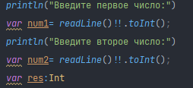

**Блок-схема**

**Листинг программы (если есть)**

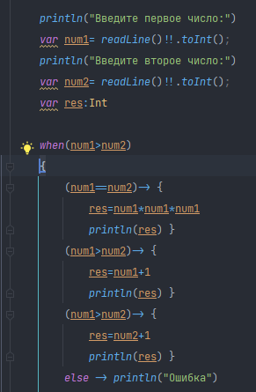

**Тестовые ситуации**

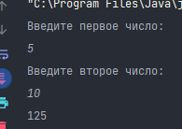

**Задание:2.** **Для произвольной цифры от 0 до 9 вывести на консоль ее значение прописью, используя оператор when. Например, для цифры на консоли должна быть напечатана строка «Девять».**

**Листинг программы (если есть)**

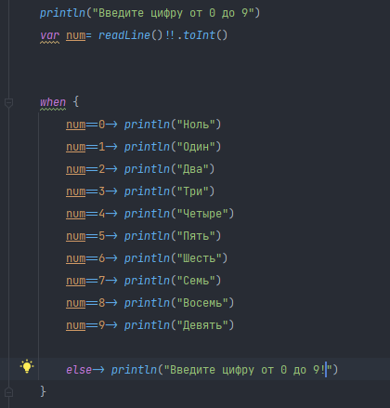

**Входные и выходные данные**



**Тестовые ситуации**

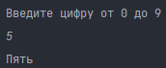

**Задание:** **3.Напишите when выражение, которое принимает возраст как целое число и выводит стадию жизни, относящуюся к данному возрасту (пр: 0-2 – младенец).**

**Листинг программы (если есть)**

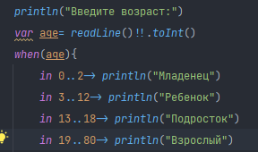

**Входные и выходные данные**



**Тестовые ситуации**

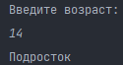

**Задание: самостоятельная 1(задание 3)**



**Листинг программы (если есть)**

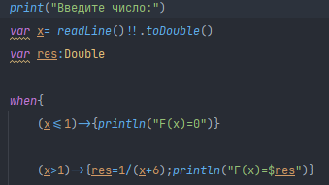

**Входные и выходные данные**

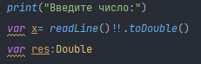

**Тестовые ситуации:**



**Задание: самостоятельная 2(задание 3) – Дано двузначное число. Имеются ли в его записи цифры 3, 6 или 9?**

**Листинг программы (если есть)**

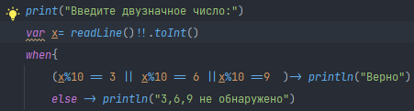

**Входные и выходные данные**



**Тестовые ситуации:**

